

**GRUPO #1**

Yunisse Peña 1-18-2568

Esmirna Estrella 1-17-1556

Félix Tavárez 1-16-0293

**Facilitador**

Iván Mendoza

**VIDEOJUEGOS  
CAPÍTULO 2- PROYECTO FINAL**

04 de diciembre del año 2021

Santiago de los Caballeros Rep. Dom.

**CAPÍTULO II: DISEÑO E IMPLEMENTACIÓN**

1. **Planificación (Diagrama de Gantt)**

|  |  |  |  |
| --- | --- | --- | --- |
| Actividad | Inicio | Fin | Estado |
| Planificación del videojuego: desarrollar la plataforma, el género, la clasificación, el tipo de animación, definición equipo de trabajo. | 22-nov-21 | 24-nov-21 |  |
| Desarrollar el escenario, los contenidos, la metodología, la arquitectura de la aplicación y las herramientas de desarrollo. | 24-nov-21 | 27-nov-21 |  |
| Hacer el storyboard, los personajes, los niveles. | 29-nov-21 | 03-dic-21 |  |
| Hacer prototipos, perfiles de usuarios y test | 04-dic-21 | 11-dic-21 |  |
| Especificar los requisitos de la instalación, las instrucciones de uso, proyección a futuro, viabilidad, análisis de mercado, etc. | 13-dic-21 | 18-dic-21 |  |

1. **Diagramas y Casos de Uso**

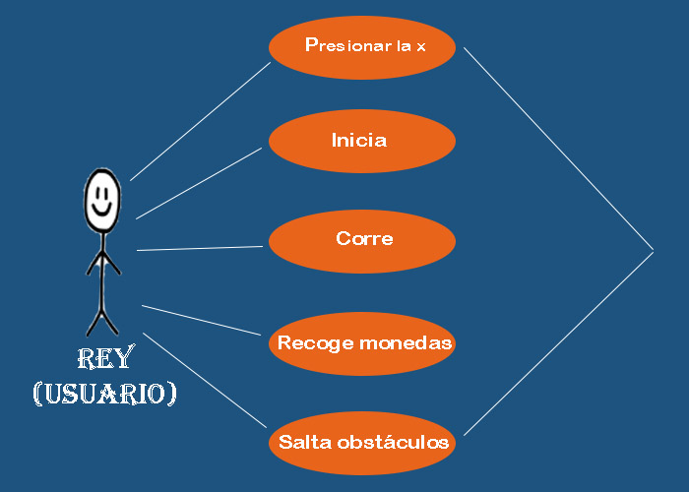

1. **Plataforma**

La plataforma en la que se desarrollará será en PC.

1. **Género**

El género en el que se va a desarrollar es Arcade.

1. **Clasificación**

La clasificación es para todo público (T).

1. **Tipo de Animación**

El tipo de animación será en 2D.

1. **Equipo de Trabajo**

* Ingenieros de audio: Esmirna.
* Diseñadores: Félix y Yunisse.
* Ilustradores: Félix.
* Programadores: Félix y Yunisse.
* Animadores: Félix.

1. **Historia**

El personaje llamado Rey se encuentra en un camino de obstáculo, los cuales debería de saltarlos con la intención de llegar a lo más largo del camino, en este mismo camino se le presentará la oportunidad de recolectar monedas.

1. **Guion**

A medida que Rey va en el transcurso del camino, la velocidad va aumentando y de esta manera agregando dificultad, las monedas seguirán saliendo como efecto sorpresa.

1. **Storyboard**

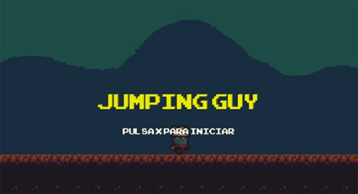

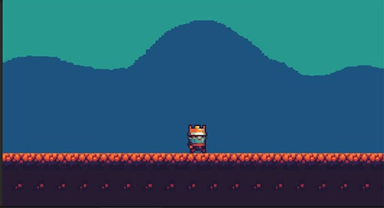

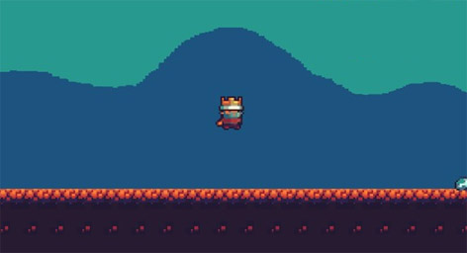

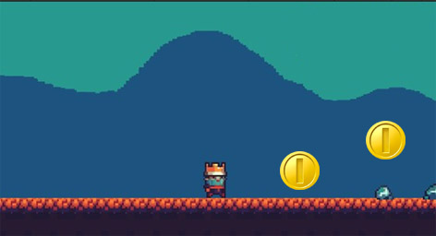

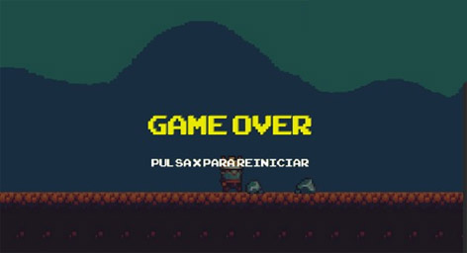

1. **Personajes**

**REY**

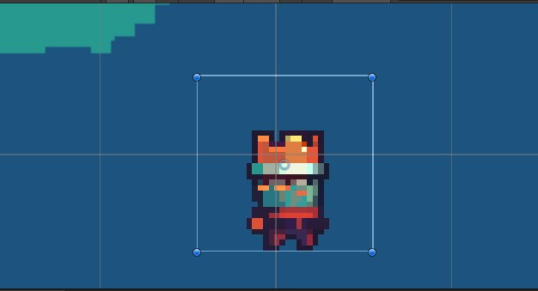

1. **Niveles**

El videojuego solo tiene un solo nivel.

1. **Mecánica del Juego**

Superar los obstáculos para llegar más lejos y conseguir el mayor número de monedas posibles.